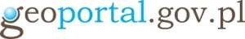
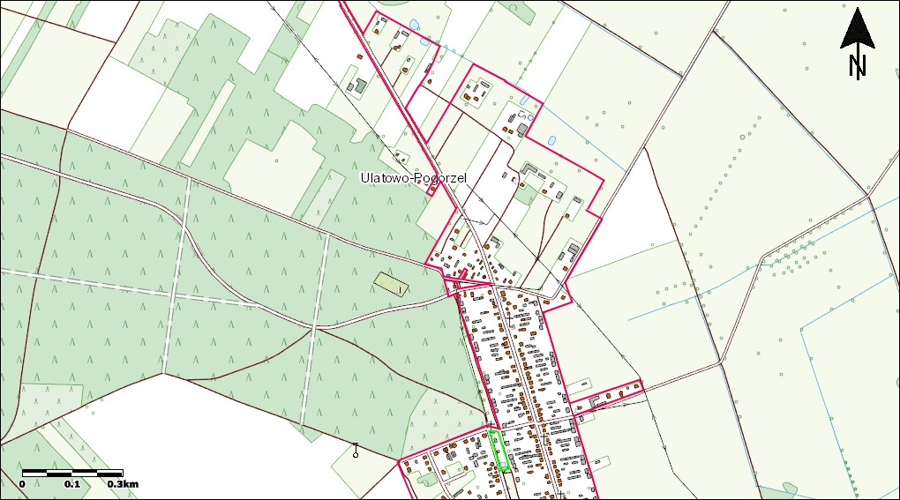
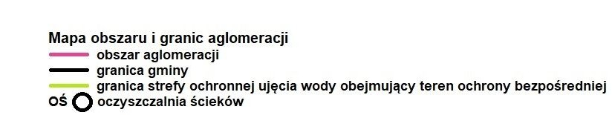
Załącznik nr 4 do Uchwały nr.SOK.0007.35.2023 Rady
Gminy Jednorożec z dnia 20 lipca 2023 r. zmieniająca uchwałę w sprawie wyznaczenia obszaru

i granic aglomeracji Jednorożec

Skala: 1:10000
637951,26 590238,73

635252,51 588738,54
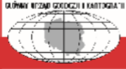
Główny Urząd Geodezji i Kartografii ul. Wspólna 2
Uwaga: Ten wydruk ma charakter wyłącznie poglądowy i w żadnym razie nie może być traktowany jako dokument oficjalny.
© 2022 GUGiK Wszystkie prawa zastrzeżone.
00-926 Warszawa

